PLANO DE AULA
 | CENTRO EDUCACIONAL MUNICIPAL DE IOMERÊ  Diretora: Marta Maria Falchetti  Coordenadora: Tânia Gonçalves da Silva Bressan  Orientadora: Marinez Zanetti Zago  Secretária: Roseli Aparecida Fiuza da Rosa Civiero  Professor: Marcelina Falchetti Peretti  Disciplina: Interdisciplinar.  Turma: 6º Ano.  Data: : 20/ 07/ 20 a 24/ 07/ 20.
ALUNO: Cristian Peretti

Tempo previsto para a realização: 20 horas semanais, envolvendo todas as disciplinas adaptadas e reorganizadas do 6º ano, prazo estimado 4 horas diárias.

Objetivo da aula: : Aprofundar os conhecimentos sobre o municipio em que moramos: Iomerê

Habilidades: Adaptação do ensino regular reorganizado com olhar para um aluno com transtorno de linguagem a dislexia, sendo que é um disturbio genético, que dificulta o aprendizado e a realizacão da leitura e escrita, será avaliado e intervido de maneira adaptada.

Formas de Avaliação: Complementar e suplementar os contéudos do ensino regular, através da participação individual do aluno.

Tema:

Semana do municipio de Iomerê.

- Cantar o hino de Iomerê, anexado, dando continuidade as aulas de música do professor Serginho.

- Conhecer o Brasão de Iomerê, pintando as cores corretas do mesmo.

- Fazer recorte e colagem de figuras que agreguem a economia do municipio de Iomerê. Segue o material.

- Cantar o hino de Iomerê, anexado, dando continuidade as aulas de música do professor Serginho:

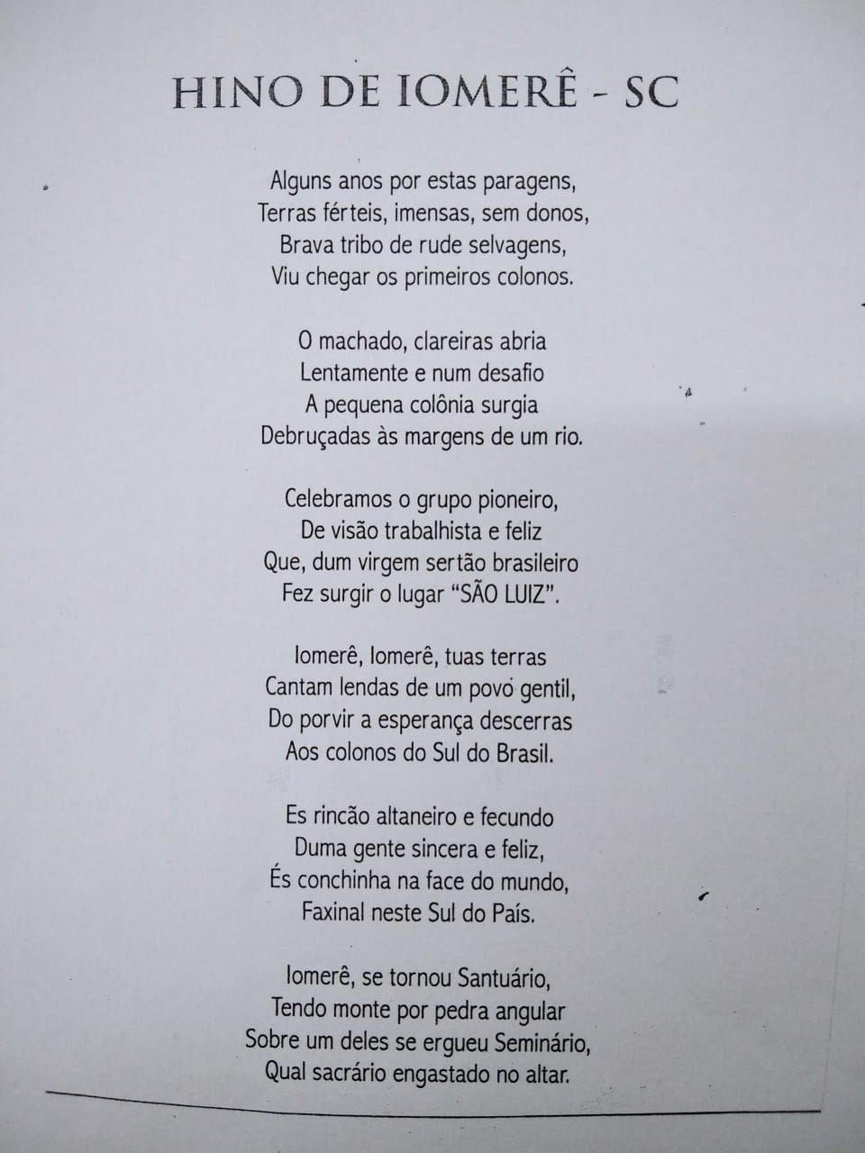

- Conhecer o Brasão de Iomerê, pintando as cores corretas do mesmo:



- Fazer recorte e colagem de figuras que agreguem a economia do Município de Iomerê.
Segue o material:

